**《长方体和正方体》整理与复习教学设计**

泸县立石镇立石中心小学校 蔡晓清

**【教学内容】**西师版小学数学义务教育教科书五年级下册三单元内容。

**【教学目标】**

**1.**知识与技能目标：通过归纳整理构建知识网，进一步提炼长方体正方体的特征、棱长总和、表面积、体积（容积）及不规则物体的体积等相关知识点及计算公式及解题方法。理解它们的内在联系，能灵活运用解决实际问题。

2.能力目标：在构建知识网过程中培养发现问题、提出问题、分析问题和解决问题的能力能力。在整理、解题中培养自我总结能力、空间想象能力，自主探索、独立思考、合作学习等学习能力及思维能力和实践能力，灵活运用的能力。

3.情感目标：在解决问题过程中，感受数学与生活的密切相关，体会数学的价值；形成积极参与数学学习活动，积极与人合作获得成功的体验，培养合作意识和创新精神，树立学好数学的信心与勇气，形成良好的情感态度与价值观。

**【教学重点】**能熟练疏通整理构建知识网，能灵活运用相关知识点解决实际问题。

**【教学难点】**对于不规则物体体积相关知识问题的解决方法技巧，灵活运用知识解决实际问题，学生思维的培养与发展。

**【教学准备】**课前学生自主复习整理单，长方体和正方体教具，教学课件。

**【教材分析】“**长方体和正方体”单元的复习内容包括：长方体和正方体的特征、棱长总和、表面积、体积和容积。让学生能熟练地进行长方体、正方体的表面积和体积计算，运用所学的知识解决实际问题，进一步培养学生的空间观念。作为一节单元复习课，除梳理整体知识架构外，要做到构建知识网，激活思维，渗透并运用数学思想方法，夯实四基，提升能力，学习情感得到发展。对于隐性的东西如数学思想、思维训练、思维的提升，能力的培养等都更进一步。为此，为了既考虑时间又能兼顾学生的思维能力发展，可适当地呈现一些拓展题，让学生认真思考，深入分析，寻求解决问题的方法，懂得思路与解法，并会表述出来。本节课的教学设计体现“以学生发展为本”的教学理念，促进学生的发展，更多地关注学生的学习能力培养、情感态度与价值观的形成在学习活动中的作用。注重三维目标的达成，充分发挥学生的自主性，突出学生的主体地位，让学生积极、主动参与复习的全过程。在复习课中力求做到：知识让学生梳理、规律让学生寻找、网络让学生构建。

**【学情分析】**“长方体和正方体”单元知识内容广泛，与生活联系密切，题目灵活多变，学生在解题时容易出错。如公式的理解与应用出现混淆局面；在实际应用中分不清到底是求什么，如是求棱长总和、表面积还是体积等；单位陷阱和单位换算错误；审题不认真，只审前面，不审最后问题；等量替换等思想方法不会判断与运用等。五年级学生具有一定的自主学习能力，只要巧设问题情境，会激发学生的学习劲头，能较好地培养学生发现问题、提出问题、分析问题和解决问题的综合能力。同时，学生能自主梳理、自主评价、自主构建知识网络，激发学生学习的积极性和主动性，变“要我学”为“我要学”、“我能学”。

**【设计理念】**有人说“新授课是栽活一棵树，复习课是育好一片林。”复习课的基本任务简言之：“抓住四基串成线，沟通联系连成片，温故知新补缺陷，融会贯通更熟练。”基于吴正宪教授的儿童发展观，数学课堂应唤起学生智慧，启迪思维，培养学生良好的思维品质。让学生运用数学思想方法创造性地解决问题，数学课才能深刻而厚重，形成‘数学地看问题’、‘数学地想问题’、‘数学地解决问题’；才能为提高学生数学素养作好积淀。本节课的设计，从儿童发展观出发，关注学生各方面学习能力的培养与发展，如自主归纳整理知识能力、讨论交流能力、合作学习能力、独立思考分析解决问题能力、创造想象能力和统筹整合能力等。通过对长方体和正方体单元知识架构的系统梳理，既培养学生的严谨细致的良好学习习惯，又唤醒各个知识点的探索过程中所蕴含的数学思想方法，加深认识与理解和运用。在梯度性的练习中使思想方法得到提炼与运用，学生的思维得到锻炼，让学生真正用数学知识解决生活中的问题，体现数学价值。

**【教学过程】**

**课前作业布置:**长方体和正方体这单元学完了，回顾知识结构顺序和脉络，长方体、正方体这单元总共分为三大版块：1.长方体、正方体的认识；2.长方体、正方体表面积；3.长方体、正方体体积与容积。

你能用自己喜欢的方法（如列图表、枝形图或列举法等）归纳和整理长方体、正方体的相关知识点吗？要求：列出关键的知识点，尽量做到简洁明了、便于记忆。

1. **导入课题**

师：今天蔡老师将和大家一起来复习长方体、正方体的相关知识。大家知道什么是复习吗？

生：对知识点进行巩固或者梳理。

师：复习可以用两个字来概括——梳理和巩固。就是通过整理把零散的知识点连成线，使知识结构化和系统化。

师：回顾一下本单元的学习，我们学习了长方体、正方体哪几方面的知识呢？(课件出示板块图）课前老师已经把今天的学习任务布置下去了，让大家用自己喜欢的方法对本单元的知识点进行整理。

师：接下来我们根据知识学习先后顺序，一个版块一个版块进行小组交流分享。

师：我给大家请来了几个小助手。在分享时你觉得有必要的时候可以请它帮帮忙。特别友情提醒一点：别人在分享时我们应该认真听，光听是不够的，我们还要思考：什么是我没有想到的？什么是我需要借鉴学习的？什么是需要修改的？什么是需要补充的？什么是需要注意的？明白了吗？

1. **在归纳整理中构建知识网**
2. 小组交流分享课前整理成果。
3. 长方体、正方体的认识

师：哪些小组整理的是第一版块的知识点，举手我看看。我们请这个小组给大家分享一下他们的集体智慧成果。

预设：这部分内容应该汇报出以下知识点：

1. 长方体的特征（包括有两个相对面是正方形的长方体）
2. 正方体的特征
3. 长方体和正方体的关系
4. 长方体的长宽高及正方体的棱长
5. 长方体和正方体的棱长总和

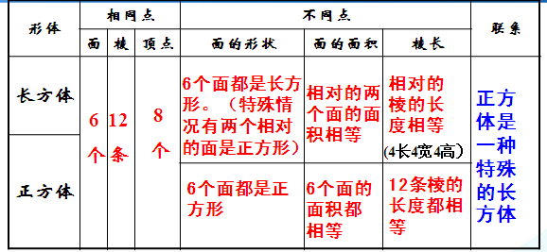

如果学生交流汇报后仍然不会的，教师要及时的补充，引导学生这个版块的知识点最好的是用列表法最简洁明了。

师：首先我们用掌声来表达对他们小组集体智慧的肯定。大家觉得他们小组的分享有没有什么是需要修改的？

生：

师：有没有什么需要补充的呢？

生：

师：有什么要提醒我们需要注意的呢？

师：同学们表现得很好，很棒。

2.长方体和正方体的表面积

师：接下来我们进行第二板块的分享

师：那个小组愿意上来分享？

预设：这部分内容应该汇报出以下知识点：

1. 表面积的概念
2. 长方体、正方体表面积的计算公式及推导过程
3. 运用表面积公式解决生活中的问题（1.到底是求几个面的面积2.表面积的增加）

师：大家满意他们的分享吗？满意的话就鼓鼓掌。大家觉得他们小组的分享有没有什么是需要修改的？

生：

师：有没有什么需要补充的呢？

生：

师：有什么要提醒我们需要注意的呢？（如果学生不知道要注意什么，教师引导具体情况具体分析-究竟求几个面的面积）

师：同学们表现得非常棒，我们应该用掌声来表扬我们这种积极学习的精神劲儿。

3.长方体、正方体的体积、容积

师：接下来我们进行第三板块知识点的整理分享。有请某某某小组。

预设：这部分内容应该汇报出以下知识点：

1. 什么叫体积？常用的体积单位有哪些？这些体积单位间的进率是多少？
2. 长方体和正方体的体积怎样计算的？为什么这样计算？体积公式是怎样推倒来的？
3. 什么是容积？容积单位有哪些?容积单位和体积单位的进率分别是多少？
4. 怎样计算容器的容积？容积和体积有什么区别？
5. 怎样计算不规则物体的体积？

师：这个版块的知识点要多一些，大家觉得他们小组整理得怎样？

生：

师：老师呢是觉得他们小组特别的了不起，我们大家都该给他们点赞。

师：大家觉得他们小组的分享有没有什么是需要修改的？

师：有没有什么需要补充的呢？

生：

师：有什么要提醒我们需要注意的呢？

师：同学们表现得非常棒。（1、如果学生不能很好的说明体积公式的推倒过程，老师可以在分享完成后通过多媒体展示体积公式推倒过程。2、在分享不规则物体体积计算时，可以引导学生放入一定水量规则的长方体或者正方体的容器中看上升物体的体积就能计算出不规则物体体积，或者加入放满水的长方体或者正方体容器里，看溢出多少水，这部分水的体积就是不规则物体的体积——这里一定要让学生知道转化思想）

师：最后老师可以让孩子们观察自己总结的这部分知识点-图表法，让孩子们对比哪种方法更加简洁明了。孩子们自己选择喜欢的方式进行知识的梳理。以后根据不同的内容选择不同的方法进行知识点的整理。

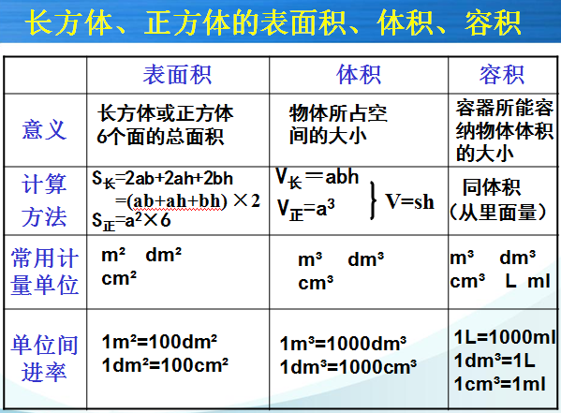

1. **在多层练评中激活思维，夯实四基-----综合运用，能力提升。**

师：都说数学来源于生活，又服务于生活。接下来我们把它应用到我们的生活中去，请看屏幕，大家一起来读一遍这个题。

题1.一个长方体的无盖水族箱，长是6m，宽是60cm，高是1.5m。这个水族箱的占地面积是多大？需要用多少平方米的玻璃才能做成?如果要装入1m高的水，需要多少水？

题2.一个长方体高减少2厘米就变成正方体，表面积减少56平方厘米，原长方体的体积是多少？

题3.填一填

|  |  |  |  |  |  |
| --- | --- | --- | --- | --- | --- |
|  | 长（cm） | 宽(cm) | 高(cm) | 表面积(cm2) | 体积(cm3) |
| 1 | 2 | 1 | 3 | 22 | 6 |
| 2 | 4 | 2 | 6 | 88 | 48 |
| 3 | 8 | 4 | 12 | 352 | 384 |

师：请大家观察一下当长宽高倍数依次扩大两倍时，表面积扩大多少倍？体积呢？

题4.请大家课后思考一下怎样计算我们人的体积？

**四、课堂总结**

师：时间总是过得很快，一节课即将结束。请同学们说说通过这节课的复习，你有什么收获？你觉得自己或同学们学得怎样？

**五、板书设计**

**《长方体和正方体》整理与复习**

|  |  |  |  |  |  |  |
| --- | --- | --- | --- | --- | --- | --- |
|  | 特征 | | | 棱长总和  （m\dm\cm) | 表面积  (m2\dm2\cm2) | 体积（容积）  (m3\dm3\cm3)(L\ml) |
|  | 面 | 棱 | 顶点 |
| 长方体 | 6个  相对的面是完全相同 | 12条  相对的棱长度相等 | 8个 | C=4a+4b+4h  =(a+b+h) ×4  a= C÷4—b—h  b= C÷4—a—h  h= C÷4—a—b | S=2ab+2ahb+2bh  =(ab+ah+bh) ×2 | V长方体=abh  a=V长方体÷b÷h  b=V长方体÷a÷h  h=V长方体÷a÷b |
| 正方体 | 6个  完全相同的正方形 | 12条  长度都相等 | 8个 | C正=12a  a= C正÷12 | S =6a2  a2=S正表÷6 | V正方体=a×a×a=a3 |
| 注意： | 当长方体两个相对的面是正方形时，其余的4个面都是完全相同的长方形， 8条棱长度相等。 | | | 少了哪条棱，就不算这条棱。 | 少了哪些面，就算少这些面。 | 通用：  V=S底×h  V=S横×a |

V投=V水后 - V水前

或=abh上升了 或 =Sh上升了

满水时：V溢=V投

水没满时 V水 =abh水

V溢=V水+V投-V容器 或 V溢=V投-V空